Pressmeddelande 2012-03-23

Världens minsta klimatiserade datorhall

Rittal, som är världsledande inom apparatskåpssystem och systemtillbehör,
presenterar nu den lilla datorhallen Rittal Basicsafe.

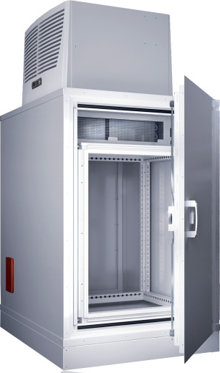
Den har en invändig höjd på endast 15 höjdenheter. Ändå ingår + 2,4 kW kylaggregat och skydd mot brand under 90 minuter i enlighet med DIN 4102. Den skyddar även mot rökgaser, vatten och inbrott.

– Den här kompakta, kassaskåpsliknande konstruktionen ger en rad skyddande finesser. Rittal Basicsafe är främst framtagen för små och medelstora företag. I skåpet kan de placera sina viktigaste servrar eller andra back-up lösningar, säger Håkan Persson, marknadschef på Rittal Scandinavian ab.

Skåpet har dörr fram och bak, rack med 19”, samt möjlighet till kabelgenomföring på båda sidoväggarna för el- och nätverksanslutningar.

För ytterligare information kontakta:
Håkan Persson
Manager Nordic Marketing
Telefon 0431-49 97 50 mobil 070-341 40 46
Rittal, som ingår i den tyska koncernen Friedhelm Loh Group är världsledande inom apparatskåpssystem för industriautomation och fysisk IT-säkerhet. På Rittal Scandinavian ab hanterar 90 medarbetare 6 000 artiklar och 3 000 kunder. Dessa betjänas från huvudkontoret i Ängelholm, kontoren i Stockholm och Göteborg samt dotterbolagen i Norge och Finland.
Omsättningen 2011 uppgick till drygt 755 MSEK.

